Завдання №6 (24.11.14)
Реалізувати завдання з урахуванням наступних вимог.
1. Математичний вираз повинен обчислюватись у окремій користувацькій функції.
2. Коректність вхідних даних перевірити за допомогою механізму обробки виключень мови Pascal.
3. Оператор if не використовувати.

- Обчислити площу трикутника, якщо задано його сторони a, b, c. Для обчислення площі трикутника застосувати формулу Герона: 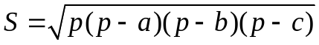, де 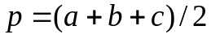.

- Обчислити об’єм трикутної піраміди, якщо задані сторони основи a, b, c та висота піраміди h. Для обчислення площі трикутника застосувати формулу Герона: 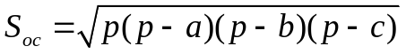, де . Об’єм піраміди – 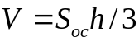.

- Дано гіпотенузу і катет прямокутного трикутника. Знайти другий катет та радіус вписаного кола: 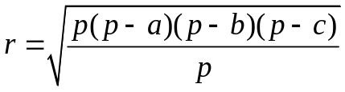, де .

- Дано трикутник зі сторонами a, b, c. Знайти довжини його висот. Довжина висоти, проведеної до сторони a, обчислюється за формулою 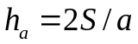, де , .

- Дано трикутник зі сторонами a, b, c. Знайти довжини його медіан. Довжина медіани, проведеної до сторони a, обчислюється за формулою 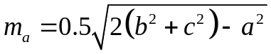.

- Дано трикутник зі сторонами a, b, c. Знайти довжини його бісектрис. Довжина бісектриси, проведеної до сторони a, обчислюється за формулою 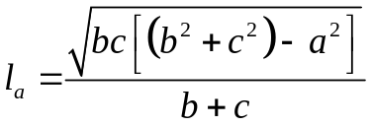.

- Обчислити значення виразу 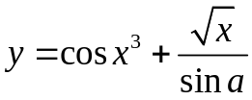

- Обчислити значення виразу 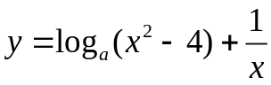

- Обчислити значення виразу 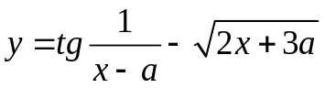

- Обчислити значення виразу 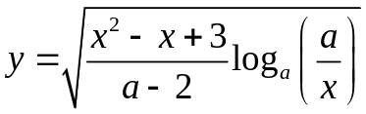

- Обчислити значення виразу 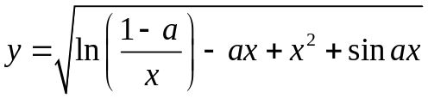

- Обчислити значення виразу 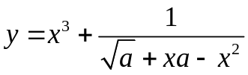

- Обчислити значення виразу 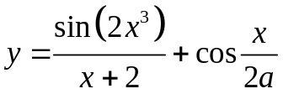

- Обчислити значення виразу 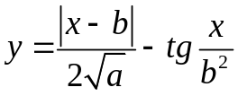

- Обчислити значення виразу 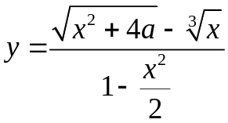

- Обчислити значення виразу 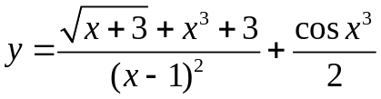

- Обчислити значення виразу 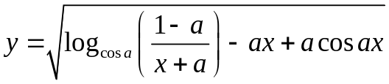

- Обчислити значення виразу 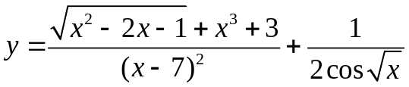

- Обчислити значення виразу 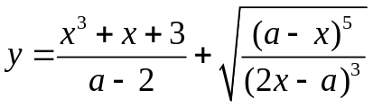

- Обчислити значення виразу 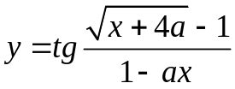

- Обчислити значення виразу 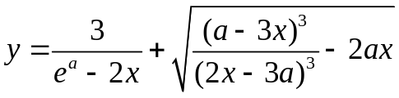

- Обчислити значення виразу 